Муниципальное бюджетное дошкольное образовательное учреждение

«Детский сад № 263 общеразвивающего вида с приоритетным осуществлением деятельности по социально – личностному направлению развития детей»

**Консультация для родителей**

**«Конструирование - это интересно»**

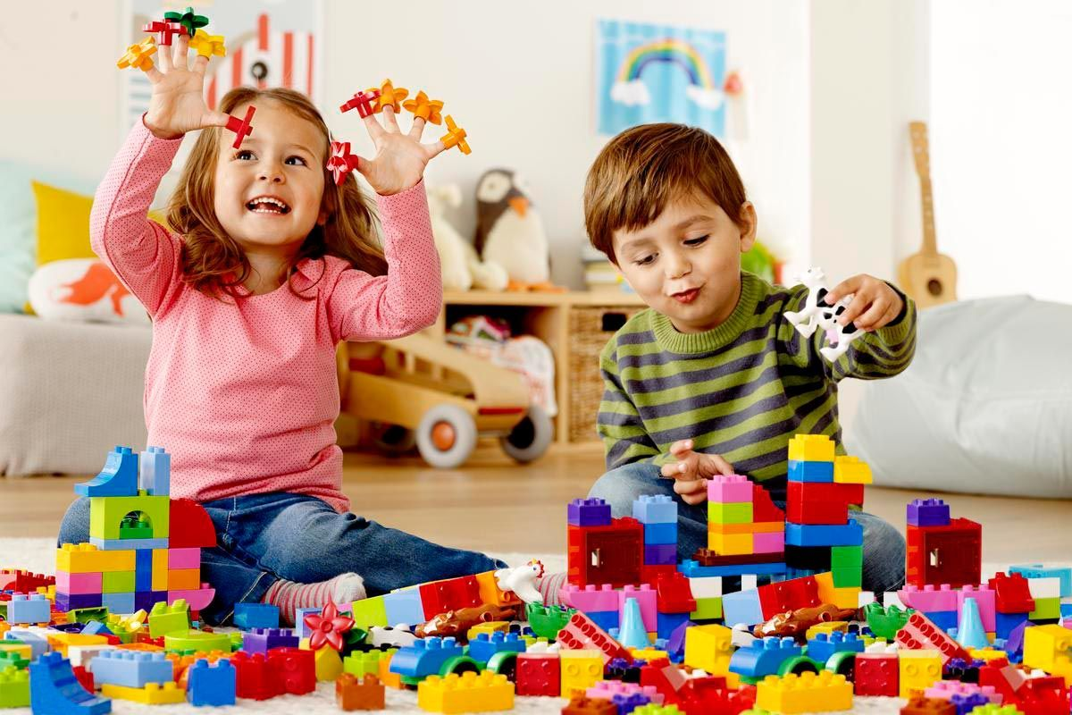

Составитель:

Усова Ю.В. - воспитатель

Красноярск, 2024

*Конструирование* – одно из самых любимых детских занятий. Оно является не только увлекательным, но и полезным для Вашего ребёнка. Конструирование создает необходимый фундамент всестороннего развития ребенка, обладая чрезвычайно широкими возможностями для умственного, нравственного, эстетического, трудового воспитания ребенка.

**Так что же такое конструирование - пустое развлечение или полезная, развивающая деятельность?**

Конструктивная деятельность, несомненно, важна в развитии психических процессов и умственных способностей ребенка. В процессе конструирования ребенок легко усваивает многие знания, умения и навыки.

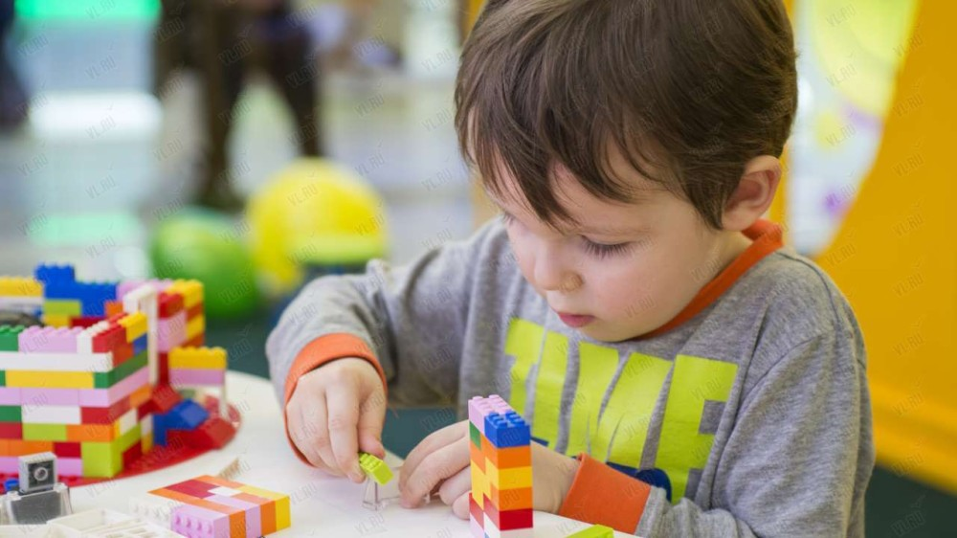

**Роль конструирования в развитии ребенка:**

*- конструирование развивает мелкую моторику, глазомер и координацию движений;*

*- развиваются пространное мышление и воображение;*

*- формируются такие качества как усидчивость, внимательность, самостоятельность, организованность (умение планировать свою деятельность, и доводить начатое дело до конца);*

*- конструирование позволяет ребенку творить свой собственный и неповторимый мир.*

**Родителям маленьких конструкторов важно помнить:**

- приобретать конструкторы необходимо в соответствии с его возрастом ребенка (чем старше ребенок, тем мельче должны быть детали конструктора);

- при обучении конструированию, учитывайте степень сложности конструктивных задач, а именно постепенный переход от простого к сложному;

- для ребенка очень важно не только построить, но и поиграть с постройкой. Этот момент называется «обыгрыванием»;

- хвалите, поддерживайте ребенка, помогайте ему по мере необходимости, но не делайте всё за ребенка сами. Это воспитает пассивного созерцателя, а не активного созидателя;

- для конструирования выделите удобное место в комнате, чтобы ребенок смог оставить свои постройки на время, чтобы потом достроить их и продолжить игру

- для хранения конструктора приобретите специальный контейнер: удобный, чтобы сам ребенок смог его брать;

- выбирая конструктор в магазине, ознакомитесь с правилами на упаковке, сопоставляя с возможностями и умениями ребенка. Слишком простая игра будет скучной, а слишком сложная не сможет увлечь;

- в работе с конструктором не забывайте о технике безопасности (маленький ребенок может проглотить детали конструктора); конструктор не должен иметь резкого неприятного запаха;

- по окончании игры похвалите и обязательно поддержите ребенка. Желательно спросить ребенка, что он построил, какие детали использовал, было ли сложно или легко;

- заканчивая игру с конструктором, приучите ребенка убирать оставшиеся детали на место, где хранится конструктор;

- стройте и играйте вместе с детьми, доставляя им радость совместной деятельности;

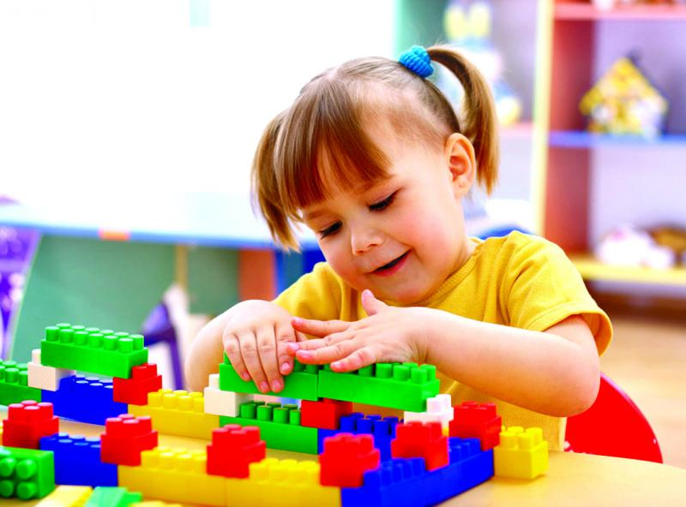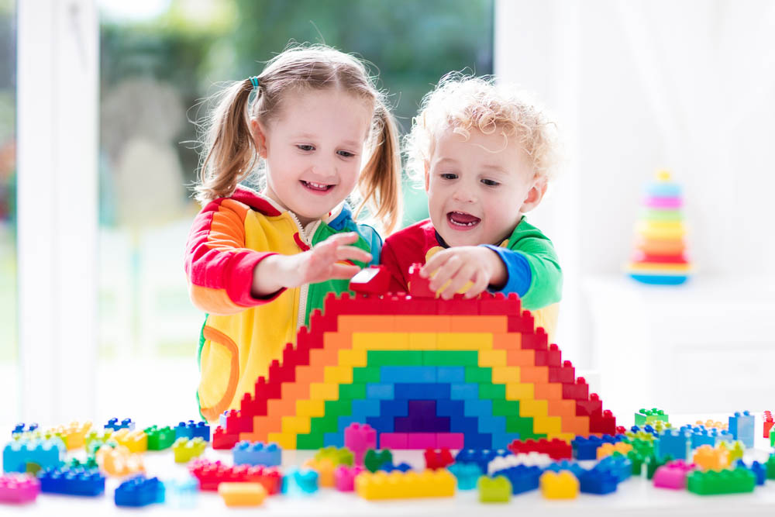

Помните, что в совместной деятельности быстрее формируется конструкторский опыт, а отношения с ребенком становятся более доверительными и эмоционально насыщенными.

Конструирование для дошкольника – легкая дорога к познанию. Играя с любым конструктором, ребенок познает мир с удовольствием. Собирая конструктор, ребенок развивает мелкую моторику, воображение и абстрактное мышление, конструирование учит ребенка фантазировать.

**Как выбрать конструктор для детей**

1. **Материал изготовления**. Лучше отдавать предпочтение натуральным изделиям.

2. **Надежность креплений.** Они должны надежно держаться, но при этом с легкостью разъединяться при необходимости. Досадно, если собранный в течение нескольких часов крокодил рассыплется при попытке его перенести.

3. **Интересы ребенка**. Если он любит играть с машинками, не покупайте ему самолетики. А лучше отправляйтесь за покупками вместе. Очертите доступную вам ценовую категорию, и пусть выберет то, что понравится.

Занимайтесь конструированием вместе с ребенком, так вы будете видеть и понимать, когда ваш ребенок готов освоить более сложный вид конструктора. Помимо конструкторов, возможно использование дополнительных деталей, частей (деревья, машины, люди, окна, двери). Если наборы не содержат этих элементов, их можно создать из бумаги, картона, природного и бросового материала. Такое дополнение обогащает конструктивное творчество.

***Главная ваша задача в конструктивной игре с детьми – поддерживать оригинальность детей, вовремя похвалить за что-то интересное.***

